小学组：机器人滑雪比赛
1、场地示意图
机器人滑雪场地三维示意图
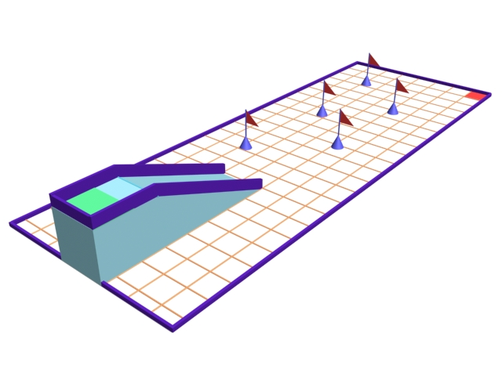

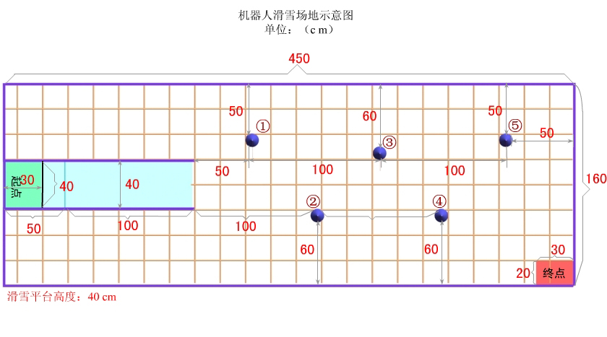
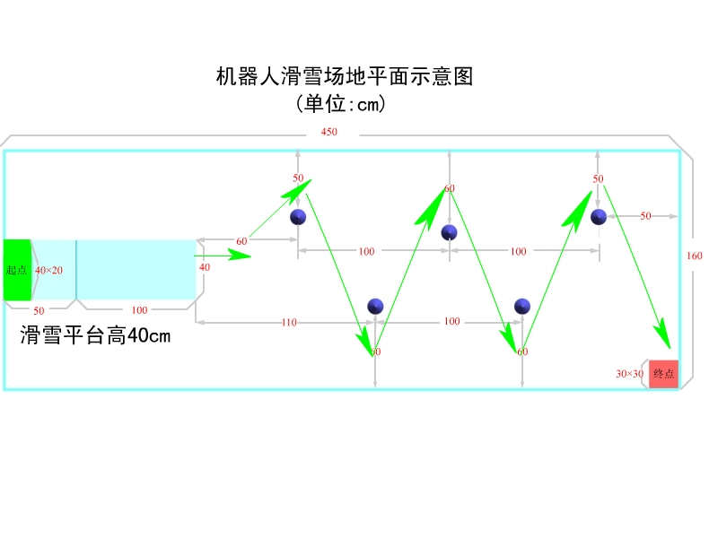
2、比赛场地规格：
（1）机器人滑雪比赛的场地为一块长450厘米，宽160厘米的白色底板，底板上绘有黑色的坐标线，线宽1厘米。线间中心距为：20厘米；
（2）场地设施由滑雪平台、斜坡、旗杆、黑色围墙板组成。
具体为：
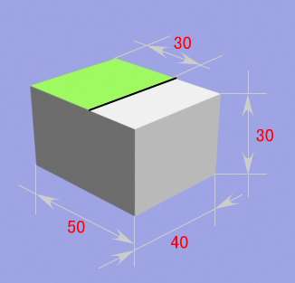
A、滑雪平台：为长方体形状的积木块一块，长50厘米×宽40厘米×高30厘米白色，可用七厘板、厚箱板纸制作，台面上有一块长40厘米、宽30厘米绿色的区域为机器人滑雪起始区，绿、白交界处有一条宽 2厘米黑色的起始线。（见附图）；

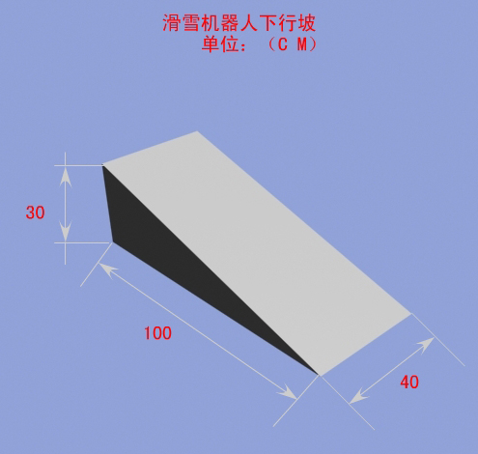
B、斜坡：为机器人下行坡，两直角边长分别为30厘米×100厘米×宽40厘米，白色，（见附图）；

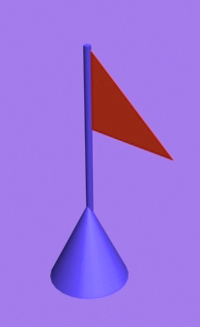
C、旗杆：5个，离地高30厘米，用直径2-3毫米的铅丝或竹毛衣针制作，上部有三角形的小红旗（见附图），下部插在旗杆座内;
D、旗杆座：5个，可用塑料“太子奶”饮料空瓶制作，（将“太子奶”饮料空瓶洗净，内装上沙子，即成为旗杆座；将旗杆插入旗杆座内，固定好即可。）；
E、机器人滑雪比赛的场地四周，镶有10厘米高，2厘米厚的木质黑色围墙板；
F、机器人滑雪终点为长、宽各30厘米的黑色区域。
3、机器人设计与器材要求
（1）机器人体积大小的设计为：在静态情况下应不超过，长25厘米×宽15厘米×高15厘米 。
（2）使用一个可编程处理器，传感器数量不能超过3个、电机不能超过2个。
（3）搭建机器人的积木块不限；
4、任务要求：
（1）机器人从滑雪平台绿色起始区域出发、计时，直行，从机器下行坡“滑下”，按照指定的运行方向分别绕过1号杆—5号杆后，直行至黑色机器人滑雪终点区域止，机器人身体的任何一部分到达雪终点区，则计时结束。至此，整个动作结束，为一个回合。
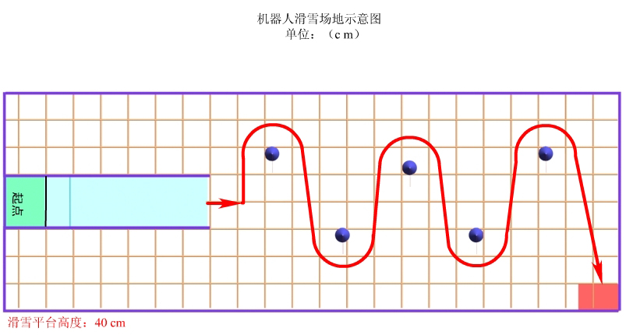
从机器人在起始区域摆放的位置为，其身体的任何一部分不得超过起始线。

（2）机器人完成绕杆任务时，不得触碰旗杆
（3）一个回合结束后，参赛队员方可取回机器人，否则视为犯规，
扣除一定分数。
（4）机器人完成整个比赛动作不得超过两分钟，每个队将参加三个回合的比赛。选其中最好的一次为参赛队该项目的最终比赛成绩。
5、计分：
（1）机器人完成任务的得分加上完成全部任务所用时间的得分为每一回合的得分成绩；
（2）任务得分:
从滑雪台上下坡——20分
绕过1号杆——20分
绕过2号杆——20分
绕过3号杆——20分
绕过4号杆——20分
绕过5号杆——20分
回到起始区域——10分
完成全部任务的时间得分：每1秒钟为1个分值，精确到百分之一秒。
机器人完成绕杆任务时，每触碰一次杆扣除5分。
任务失败：
（3）没有完成任务
A、机器人只完成部分任务，根据完成部分任务的分值计分；
B、机器人完成部分相同时，计绕过1号杆的完成时间；
C、机器人没有完成一项任务，则分值为零分；
（4）完成任务超时
只根据完成任务的分值计分，不计算时间分；同时扣除超时占用的负时间分值。

